2026年芒洲湿地公园现场评估
技术咨询服务项目需求书

- 项目名称
2026年芒洲湿地公园现场评估技术咨询服务
二、项目概况
芒洲湿地公园位于横琴岛西北角、磨刀门水道与马骝洲水道交汇处，占地面积约65公顷，自2017年起对市民和游客免费开放。芒洲湿地公园以滨海湿地生态系统保护与恢复为核心，以水獭、越冬候鸟和红树林湿地植物群落为特色，建设集湿地生物保育、生态观光、科普宣教、文化体验为一体的城市复合型滨海湿地公园。
芒洲湿地公园自2024年起管养模式逐渐由市政管养转变为生态管养，并于2025年完成《芒洲湿地公园生态管养计划（2025-2027）》编制工作，预计2026年起正式实施。随着新管养计划的推行，芒洲湿地公园的各项生态管理养护工作均需全面衔接并严格落实计划要求，定期对生态管养质量进行考核，检验管养成果，提供生态管养顾问服务，动态监测管养行动产生的成效或影响。
为加强湿地公园生物多样性保护，推动构建可持续的生态系统，芒洲湿地公园计划开展蝴蝶及水生生物种群评估，优化蝴蝶生境营造及底泥光滩营造方案，建立适宜蝴蝶栖息与水鸟觅食生境。同时将加强生物多样性、动植物保护及湿地保育相关培训，结合世界生物多样性日举办论坛、专家研讨、学术汇报及海报展览等活动，提升相关人员生态管养意识，有效宣传横琴湿地公园的文化特色，促进琴澳两地生态保护交流合作，树立合作区在生态文明建设方面的良好形象。

本项目依据《中华人民共和国野生动物保护法》、《中华人民共和国野生植物保护条例》、《国家湿地公园管理办法》、《广东省湿地保护条例》、《广东省野生动物保护管理条例》、《珠海市横琴新区绿地养护质量标准》、《横琴粤澳深度合作区湿地公园生态管理技术指引（试行）》等文件，根据芒洲湿地公园实际生态管养情况，结合高层次科研人才和多维度生态监测案例，从生态管养、生态修复、湿地保护等方面，为芒洲湿地公园提供评估指导和技术顾问服务，制订芒洲湿地公园管理养护标准章程。
三、服务范围
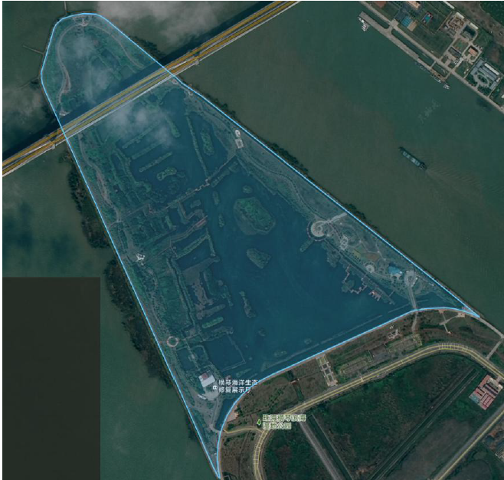
芒洲湿地公园评估服务总体范围
四、服务期限
合同签订之日起至2026年12月31日
- 服务内容及服务要求
（一）2026年芒洲湿地公园生态管养现场评估与指导
对2026年芒洲湿地公园生态管理养护工作进行评估和指导，根据《横琴粤澳深度合作区湿地公园生态管理技术指引（试行）》、《芒洲湿地公园生态管养计划（2025-2027）》等文件，对湿地公园生态管理养护工作开展月度考核、年度考核，提交评估报告，并在生态管养、生态修复、湿地保护等方面提出指导意见。
需提交月度评估报告（共12份）、年中评估报告（共1份）、年度总结评估报告（共1份）。
（二）2026年芒洲湿地公园生态管养技术顾问
1.结合高层次专家团队和多维度生态监测案例，为芒洲湿地公园提供全面系统的顾问服务，包括但不限于：湿地公园蓝图规划和管理、野生动植物保育、水质土壤监测、数字化管理等。结合公园实际生态水平、建设进程、管养情况，以及《横琴粤澳深度合作区湿地公园生态管理技术指引（试行）》文件精神和实施要求，提出切实可行的意见和建议，助于提升公园的生态系统功能和生物多样性水平。
需提交2026年芒洲湿地公园生态管养技术顾问清单。
2.开展蝴蝶种群评估
在芒洲湿地公园开展蝴蝶多样性及空间分布调查，每月开展2次蝴蝶种群调查，全年共24次。分析种群、分布、繁殖情况、时间、区域等特征，结合园区生态管养分区、修复计划、生境营造点位、蜜源果源植物，给出蝴蝶种群提升建议和相关植被修复方案。
需提交蝴蝶种群年度总结评估报告（共1篇）。
3.开展水生种群评估
在芒洲湿地公园水域开展底栖生物调查、水环境实时监测、鱼类环境DNA调查，改善水鸟生境岛、水域、光滩等区域。
需提交水生种群评估年度总结评估报告1篇。
（三）芒洲湿地公园管理指导文件培训讲座
落实《横琴粤澳深度合作区湿地公园生态管理技术指引（试行）》和《芒洲湿地公园生态管养计划（2025-2027）》等文件精神和实施要求，强化芒洲湿地公园的生态管养技术和管理水平，提升野生动植物和湿地资源的保护成效，对芒洲湿地公园管养单位和相关工作人员开展现场培训和文件解读。
（四）国际生物多样性日论坛活动
举办2026年国际生物多样性论坛活动，邀请专家、学者和环保人士进行专题讲座和研讨，分享最新的研究成果和保护经验，建立政府部门、非政府组织和公众之间沟通的桥梁。论坛活动期间同时举行粤港澳大湾区高校及中小学生海报大赛，为粤港澳大湾区的高校学生以及中小学生提供生态保育学习交流的平台。

人员要求明细表
工作人员 | 人数 | 学历要求 | 负责内容
项目  负责人 | 1人 | 全日制博士 | - 负责2026年芒洲湿地公园生态管养现场评估与指导；  - 进行2026年芒洲湿地公园生态管养现场项目负责人月度巡查；  - 审核2026年芒洲湿地公园生态管养现场评估与指导系列报告；  - 负责2026年芒洲湿地公园生态管养技术顾问；  - 审核2026年芒洲湿地公园生态管养技术顾问清单；  - 审核蝴蝶种群年度总结评估报告、水生种群评估年度总结评估报告；  - 统筹芒洲湿地公园管理指导文件培训讲座；  - 统筹国际生物多样性日论坛活动。
资深专家 | 2人 | 全日制博士 | - 编制2026年芒洲湿地公园生态管养技术顾问清单；  - 开展蝴蝶种群评估，编制、审核蝴蝶种群年度总结评估报告；  - 开展水生种群评估，编制、审核水生种群评估年度总结评估报告。
研究助理 | 4人 | 全日制硕士研究生及以上 | - 协助编制2026年芒洲湿地公园生态管养技术顾问清单；  - 开展蝴蝶种群评估，编制蝴蝶种群年度总结评估报告；  - 开展水生种群评估编制水生种群评估年度总结评估报告。
现场  评估员 | 1人 | 全日制本科及以上 | - 进行2026年芒洲湿地公园生态管养现场巡查；  - 编制2026年芒洲湿地公园生态管养现场评估与指导系列报告。

六、考核标准
根据国家、广东省、横琴粤澳深度合作区及采购需求文件和《国家湿地公园管理办法(林湿发〔2017〕150号)》《湿地公园总体规划导则(林湿综字〔2018〕1号)》《国家湿地公园评估评分标准(林湿综字〔2018〕2号)》《中国生物多样性保护战略与行动计划(2011-2030年)》《推进生态文明建设规划纲要(2013-2020年)》等文件开展考核。

七、提交文件
（一）2026年芒洲湿地公园生态管养现场评估与指导：
1.年度报告1份
2.年中报告1份（2026年7月提交，包含2026年芒洲湿地公园现场评估技术咨询年中报告、国际生物多样性日论坛活动总结）
3.月度报告12份（次月湿地例会后10个工作内提交）
（二）2026年芒洲湿地公园生态管养技术顾问清单
（三）蝴蝶种群年度总结评估报告1篇（2026年12月提交）
（四）水生种群评估年度总结评估报告1篇（2026年12月提交）
（五）国际生物多样性日论坛活动：活动方案、活动推文、活动总结

八、考核验收

1.供应商应按照考核标准和合同要求，做好项目总体验收准备工作。

2.供应商提交所有服务成果和文件之日起20个工作日内，由采购人组织验收和考核工作。

九、档案管理
为了完善项目的后续管理，成交供应商应将项目实施过程中的各类文件建档管理。包括：
1.会议及活动策划文件、宣传设计文件、课程及培训资料、使用设备清单、项目各阶段的文件、活动过程照片等；
2.评估评分表、评分明细、指导意见表、专家评审意见表等文件和源文件；
3.蝴蝶种群、水生种群调查文件等；
4.培训讲座、论坛活动的汇报材料、会议纪要等。

2026年芒洲湿地公园现场评估技术咨询服务明细表
项目名称 |  | 序号 | 项目内容 | 数量 | 时长（天） | 指导金额（元）
一 | 2026芒洲湿地公园管养评估 | 1 | 评估员巡查 | 12个月 | 每月5次 | 60,000.00
一 | 2026芒洲湿地公园管养评估 | 2 | 项目负责人巡查 | 12个月 | 每月1次 | 30,000.00
一 | 2026芒洲湿地公园管养评估 | 3 | 1份年度报告、1份年中报告、12份月度报告 | 共14份 | ／ | 50,000.00
一 | 2026芒洲湿地公园管养评估 | 4 | 专家组评审（外部专家对芒洲公园2026年生态管养成果  进行评估及评审） | 3人 | 1次 | 12,000.00
一 | 小计： | - | - | - |  | 152,000.00
二 | 生态管养技术顾问 | 1 | 包括湿地公园蓝图规划和管理、野生动植物保育、水质土壤监测、数字化管理等顾问项目 | 全年 | 全年 | 168,000.00
二 | 生态管养技术顾问 | 2 | 蝴蝶种群评估 | 全年 | 全年 | 57,100.00
二 | 生态管养技术顾问 | 3 | 水生种群评估 | 全年 | 全年 | 185,880.00
二 | 小计： | - | - | - | - | 410,980.00
三 | 论坛活动 | 1 | 世界生物多样性日论坛（专家论坛、学术汇报以及海报展活动） | 1场 | ／ | 124,600.00
三 | 小计： | - | - | - |  | 124,600.00
四 | 培训讲座 | 1 | 生物多样性、动植物保育及湿地相关培训 | 5场 | ／ | 15,500.00
四 | 小计： | - | - | - |  | 15,500.00
不含五其它价格 |  |  |  |  |  | 703,080.00
五 | 其它 | 1 | 其他服务费用 | - | - | 72,220.00
总计： |  | - | - | - | - | 775,300.00

